Министерство науки и высшего образования Российской Федерации Федеральное государственное автономное учреждение высшего образования «Пермский национальный исследовательский политехнический университет»

Электротехнический факультет   
Кафедра «Информационные технологии и автоматизированные системы»

**О Т Ч Ё Т  
по лабораторной работе**

Дисциплина: «Основы алгоритмизации и программирования»

Выполнил   
студент группы РИС-23-1б  
Чунарев Д.Н.

Проверил  
доцент кафедры ИТАС  
Полякова О. А.

Пермь, 2023

**Условие задачи:**

Вывести равнобедренный треугольник из звездочек с основанием n.

**Анализ задачи**

1. Проверяем введенное n на то что оно нечетное, натуральное, >=3.
2. Надо напечатать (n+1)/2 строк, это внешний циклю.
3. Каждая строка состоит из подстроки пробелов и подстроки звезд, два внутренних цикла с счетчиком j.
4. Начальное значение количества пробелов p =(n-1)/2, но в каждой следующей строке p = p – 1.
5. Вторая часть строки – звезды, z = 1, в каждой следующей строке z = z + 2.
6. Пробелы завершающие строки не усчитываются.

**Блок-схема:**

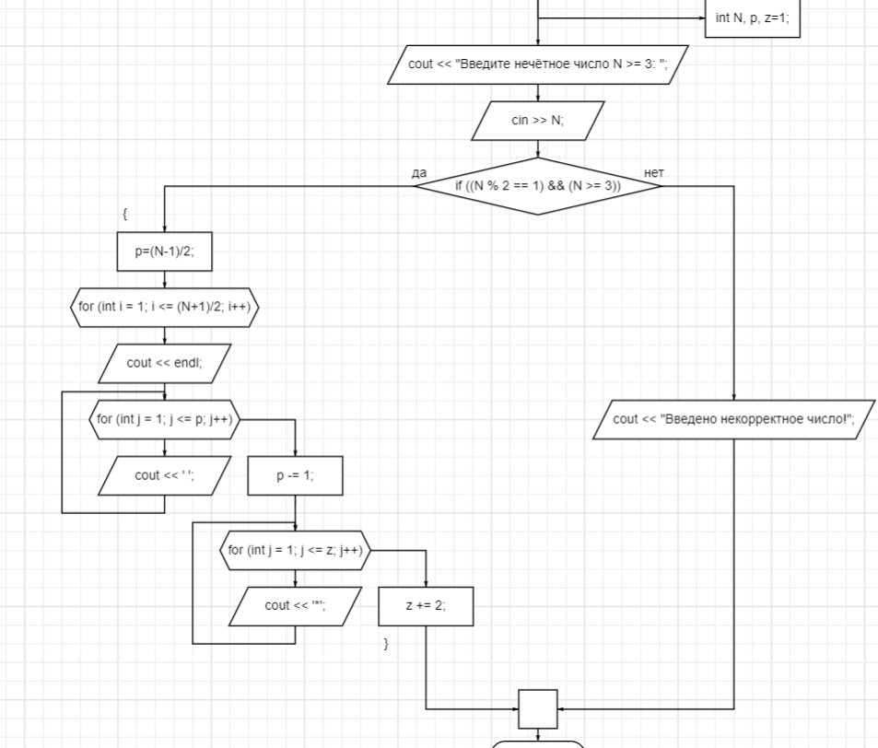

**Код:**

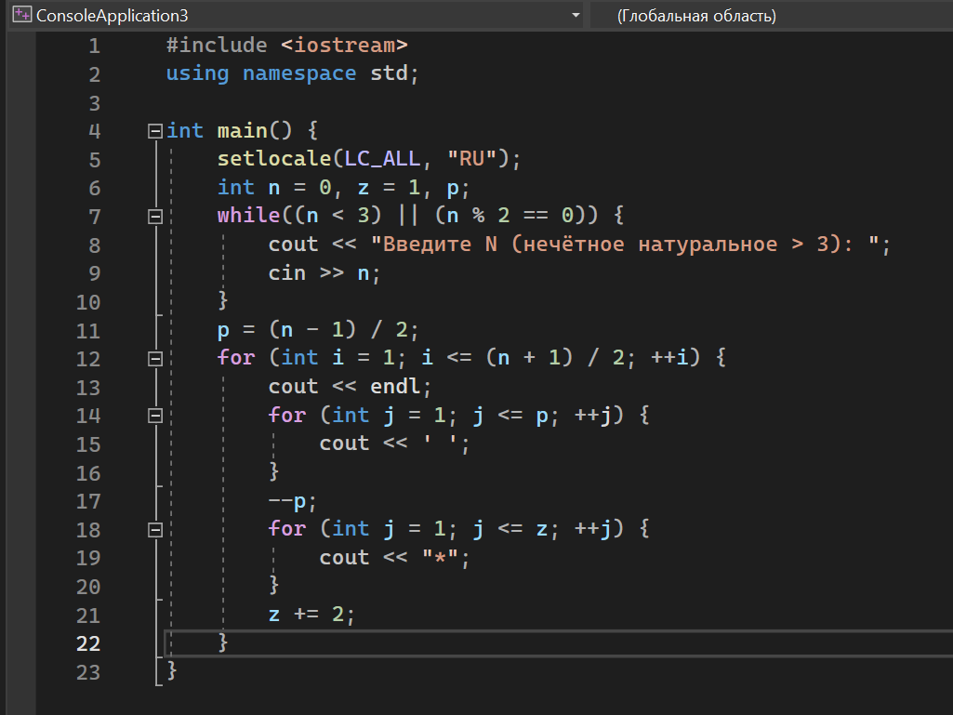

**Итог: программа** реализована и работает исправно.